УО «Белорусский государственный технологический университет»

Факультет информационных технологий

Кафедра «Информационных систем и технологий»

Специальность 1-40 05 01 «Информационные Системы и Технологии»

**ИНТЕРНЕТ-СЕРВИС** **«Выставка NFT»**

**для записи студента на консультацию к преподавателю**

**КОНЦЕПЦИЯ**

|  |  |  |  |
| --- | --- | --- | --- |
| **Разработал** |  |  |  |
| Студент 2 курса группы 1 |  |  | Д.И. Велютич |
|  | подпись, дата |  | инициалы и фамилия |
| **Проверил(а)** |  |  | М.Г. Савельева |
|  | подпись, дата |  | инициалы и фамилия |

Минск 2023

**Содержание**

Введение 2

1 Соглашение об уровне услуг (SLA) 3

2 Функциональность сервиса 4

3 Логическая схема данных 7

4 Архитектура сервиса 11

5 Источники 14

# **Введение**

Выставка NFT – это проект, направленный на создание платформы для торговли и обмена цифровыми коллекционными предметами, созданными с использованием технологии NFT (Non-Fungible Token).

Актуальность темы проекта обусловлена растущим интересом к цифровым коллекционным предметам, а также возможностями, которые предоставляет технология NFT. Эта технология позволяет создавать уникальные, неизменяемые и неподделываемые цифровые объекты.

Существует несколько аналогичных решений на рынке, таких как: [OpenSea](https://opensea.io/), [Rarible](https://rarible.com/), [SuperRare](https://superrare.com/).

Целевой аудиторией проекта являются коллекционеры, любители искусства, инвесторы и просто пользователи, заинтересованные в цифровых коллекционных предметах.

Целью проекта является создание платформы, которая станет лидером на рынке торговли и обмена цифровыми коллекционными предметами, созданными с использованием технологии NFT.

Для достижения этой цели мы поставили перед собой следующие задачи:

- Разработать удобный и функциональный интерфейс для пользователей;

- Обеспечить безопасность и надежность платформы;

- Создать инструмент для продажи и покупки цифровых коллекционных предметов.

Роли пользователей на платформе будут зависеть от их потребностей. Наши пользователи могут быть как продавцами, так и покупателями цифровых коллекционных предметов. Кроме того, на платформе будут модераторы, которые с радостью помогут пользователю в случае различных ошибок и багов.

Архитектура программного обеспечения будет состоять из трех основных компонентов: клиентской части, серверной части и базы данных. Клиентская часть будет представлена веб-интерфейсом, который будет использоваться пользователями для доступа к платформе.

У пользователя в пользовании будет несколько страниц, основные из которых, это страница с выставкой NFT, которые можно приобрести, а также личный кабинет, где пользователь может посмотреть свои собственные NFT и всячески ими манипулировать.

Серверная часть будет обеспечивать логику работы платформы и взаимодействие с базой данных. База данных будет содержать информацию о пользователях, NFT и других объектах, необходимых для работы платформы.

Для разработки программного обеспечения мы будем использовать программную платформу Node.js, которая позволяет создавать высокопроизводительные и масштабируемые приложения на языке JavaScript. Кроме того, мы будем использовать фреймворки React и Express для разработки клиентской и серверной частей соответственно.

Для визуального оформления сайта мы будем использовать инструменты дизайна и разработки интерфейсов, такие как Figma, Sketch, Adobe XD.

# **1 Соглашение об уровне услуг (SLA)**

Важно! Перед использованием Сервиса NFT-выставки ознакомьтесь с настоящим Пользовательским соглашением (Соглашение). Срок действия составляет 120 месяцев.

**1. Термины и Определения** В Соглашении используются следующие термины:

* Администрация – компания "Выставка NFT", предоставляющая Сервис.
* Пользователь – любое физическое или юридическое лицо, использующее Сервис.
* Сервис – программно-аппаратные средства для публикации, просмотра, покупки и продажи NFT-токенов.

**2. Предмет Соглашения** Определяет порядок использования Сервиса и регулирует отношения между Администрацией и Пользователем.

**3. Права и Обязанности Пользователя**

* Пользоваться функционалом Сервиса.
* Получать информацию о работе Сервиса.
* Соблюдать условия Соглашения.
* Не использовать Сервис в незаконных целях.
* Не нарушать права третьих лиц.

**4. Права и Обязанности Администрации**

* Вносить изменения в Соглашение.
* Предоставлять Сервис и реагировать на обращения Пользователей.
* Предупреждать пользователя о изменениях в Соглашении.
* Блокировать доступ при нарушении условий.

**5. Ответственность сторон**

* Администрация не несет ответственности за недоступность Сервиса по причинам, не зависящим от нее.
* Пользователь несет ответственность за нарушение условий и убытки, вызванные использованием Сервиса.

**6. Разрешение споров** Споры разрешаются переговорами; в случае невозможности – в суде.

**7. Заключительные положения** Соглашение вступает в силу после акцепта Пользователя и действует бессрочно. Администрация может расторгнуть Соглашение при нарушении Пользователем условий.

**8. Расписание работы Сервиса** Сервис доступен 24/7.

**9. Доступ к службам поддержки Сервиса** Обращение по следующим каналам: [nftexhibition@gmail.com](mailto:nftexhibition@gmail.com), +35725343254, <https://t.me/nftexhibition>.

**10. Описание способов оплаты** Оплата осуществляется банковской картой (Visa/Mastercard) или криптовалютой (USDT, ETH, BTC).

# **2 Функциональность сервиса**

**Не зарегистрированный пользователь (Guest):**

1. **Поиск NFT:**

Пользователь начинает поиск интересующих его NFT. Он может использовать различные фильтры, такие как художник, категория, цена и т. д., чтобы уточнить результаты. Этот процесс помогает пользователю найти NFT, которые соответствуют его интересам.

1. **Просмотр и анализ:**

После нахождения интересующих NFT, пользователь просматривает их подробные описания, включая изображения, видео и информацию о создателе. Также, пользователь может использовать онлайн-чат для консультаций, если возникают вопросы о NFT или процессе покупки.

1. **Регистрация:**

Пользователь заходит на маркетплейс NFT и регистрирует свой аккаунт. Для этого он может использовать электронную почту, социальные сети или другие методы аутентификации. После успешной регистрации и аутентификации, пользователь переходит в режим зарегистрированного пользователя и получает доступ к дополнительным функциям, включая ознакомление с "Соглашением об уровне услуг".

**Зарегистрированный пользователь (User):**

1. **Покупка NFT:**

Если пользователь решает приобрести NFT, он выбирает соответствующий товар и нажимает кнопку "Купить" или "Сделать ставку", в зависимости от того, как устроен конкретный маркетплейс. Пользователь может оплатить NFT с использованием криптовалюты или других доступных методов оплаты. Понравившиеся NFT пользователь может лайкнуть (они добавляются в отдельное меню).

1. **Добавление NFT в коллекцию:**

После успешной покупки, NFT добавляется в коллекцию пользователя на маркетплейсе. Это позволяет ему хранить, управлять и просматривать свои NFT. Пользователь также может создавать собственные NFT и выставлять их на продажу.

1. **Продажа:**

Пользователь может решить продать свои NFT на маркетплейсе. Для этого он загружает информацию о своем NFT, задает цену и публикует лот. Другие пользователи могут просматривать лоты, делать ставки и покупать NFT, если им заинтересует предложение.

1. **Взаимодействие с сообществом:**

На маркетплейсе может быть активное сообщество, где пользователи обсуждают NFT, делятся опытом и участвуют в различных мероприятиях, связанных с искусством и криптовалютой. Пользователь может присоединяться к форумам, обсуждать NFT-коллекции с другими участниками и вести диалоги в комментариях.

1. **Создание собственных NFT:**

Пользователь имеет возможность создавать собственные цифровые коллекционные предметы и выставлять их на продажу на маркетплейсе. Это включает в себя загрузку собственных произведений и установку параметров продажи, таких как цена и количество доступных копий.

1. **Подача заявки на становление администратором ресурса:**

Пользователь подаёт заявку владельцу сайта на становление администратором. Владелец сервиса по своему желанию выносит соответствующее решение

**Пользователь-администратор (Admin):**

1. **Администрирование и решение конфликтов:**

Администратор следит за соблюдением пользователями внутренних правил сообщества. При возникновении конфликтов между пользователями, администратор выносит решение ссылаясь на правила и собственное видение ситуации.

1. **Гарант-сервис проведения сделок:**

Администратор следит за ходом выполнения сделки и выступает гарантом в том, чтобы каждая сторона получила NFT/деньги.

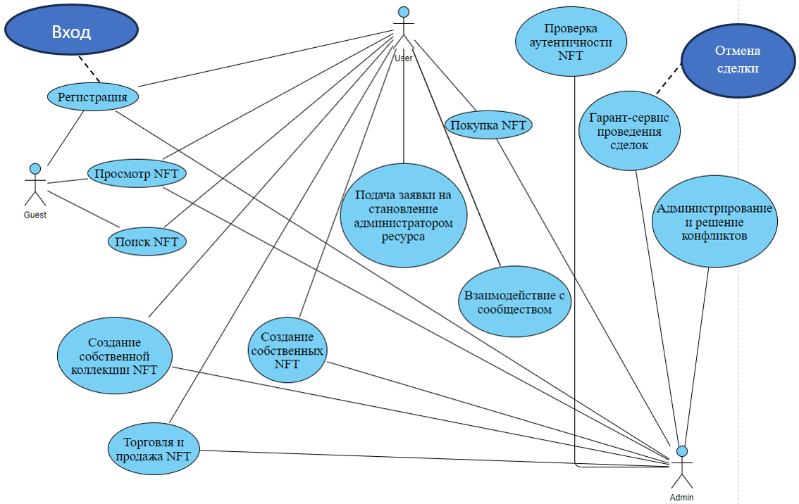



Рис. 1 - Диаграмма вариантов использования

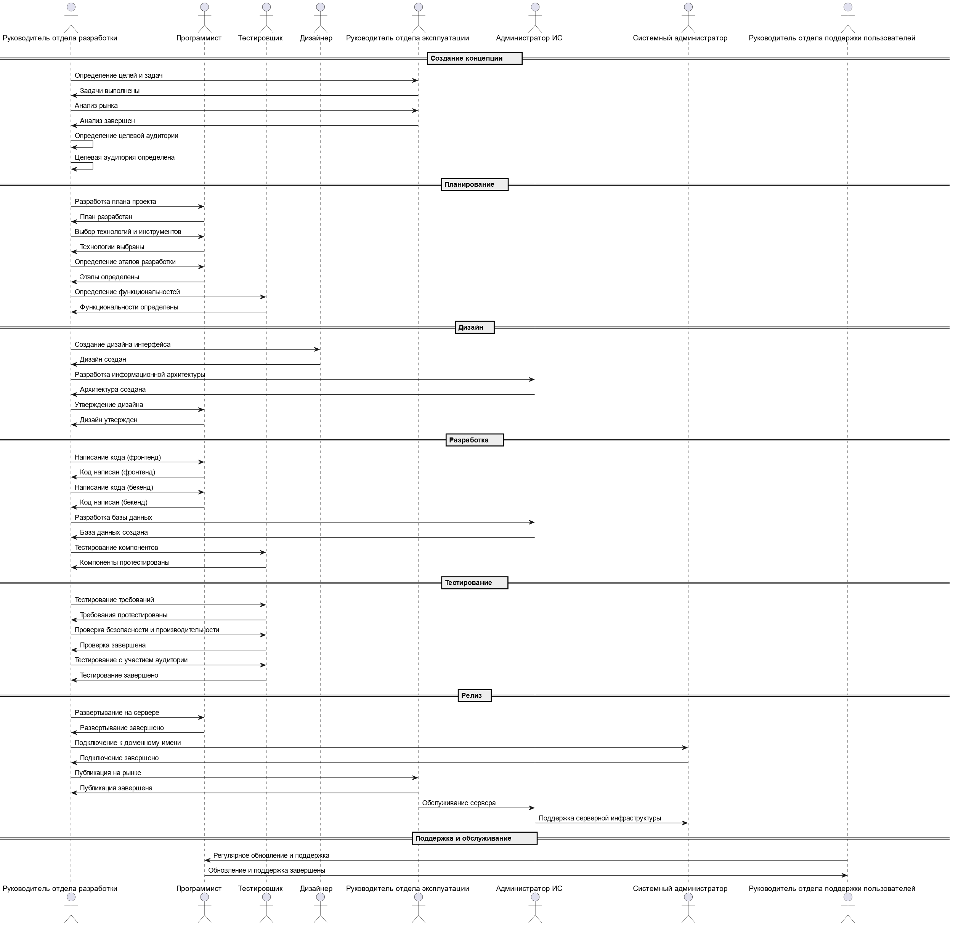

Рис. 2 - диаграмма последовательности создания сервиса

# **3 Логическая схема данных**

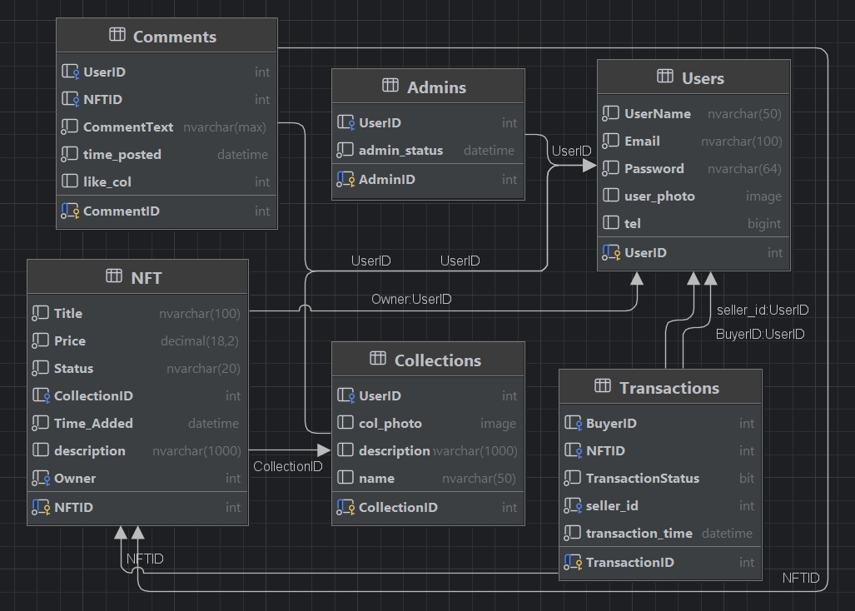

Рис. 3 – Логическая схема данных

Таблица 1

**Таблицы базы данных**

|  |  |
| --- | --- |
| **Имя таблицы** | **Назначение таблицы** |
| Пользователи (Users) | Содержит информацию о зарегистрированных пользователях, их учетные записи и личные данные. |
| NFT | Хранит информацию о каждом NFT, включая его характеристики, цену и статус (продан, доступен для продажи и т. д.). |
| Транзакции (Transactions) | Содержит данные о сделках между пользователями, включая информацию о купленных NFT и статус транзакции. |
| Коллекции (Collections) | Связывает пользователей с NFT, находящимися в их коллекции. |
| Комментарии (Comments) | Хранит комментарии пользователей к NFT и обсуждения в сообществе. |
| Администраторы (Admins) | Содержит информацию об администраторах платформы. |

Таблица 2

**Связи между таблицами**

|  |  |  |
| --- | --- | --- |
| **Таблица PK** | **Таблица FK** | **Описание связи** |
| Users.UserID | Collections.UserID | Связь между пользователями и их коллекциями. |
| NFT.CollectionID | Collections.CollectionID | Связь между NFT и коллекциями, к которым они принадлежат. |
| Transactions.BuyerID | Users.UserID | Связь между транзакциями и пользователями, являющимися покупателями. |
| Transactions.seller_id | Users.UserID | Связь между транзакциями и пользователями, являющимися продавцами. |
| Transactions.NFTID | NFT.NFTID | Связь между транзакциями и NFT, которые были куплены. |
| Comments.UserID | Users.UserID | Связь между комментариями и пользователями, оставившими их. |
| Comments.NFTID | NFT.NFTID | Связь между комментариями и соответствующими NFT. |
| Admins.AdminID | Users.UserID | Связь между администраторами и пользователями (администраторы также являются пользователями). |
| NFT.Owner | Users.UserID | Связь между NFT и пользователями, являющимися владельцами. |

Таблица 3

Таблица **Коллекции (Collections)**

|  |  |
| --- | --- |
| **Поле таблицы** | **Назначение поля** |
| CollectionID | Уникальный идентификатор коллекции. |
| UserID | Идентификатор пользователя, владеющего коллекцией. |
| **Поле таблицы** | **Назначение поля** |
| col_photo | Фото (аватар) коллекции. |
| description | Описание коллекции. |
| name | Имя коллекции. |

Таблица 4

Таблица **Пользователи (Users)**

|  |  |
| --- | --- |
| **Поле таблицы** | **Назначение поля** |
| UserID | Уникальный идентификатор пользователя. |
| UserName | Имя пользователя. |
| Email | Электронная почта пользователя. |
| Password | Пароль пользователя. |
| User_photo | Фото профиля пользователя. |
| tel | Телефон пользователя. |

Таблица 5

Таблица **Транзакции (Transactions)**

|  |  |
| --- | --- |
| **Поле таблицы** | **Назначение поля** |
| TransactionID | Уникальный идентификатор транзакции. |
| BuyerID | Идентификатор пользователя-покупателя. |
| NFTID | Идентификатор NFT, связанного с транзакцией. |
| TransactionStatus | Статус транзакции (например, "в процессе", "завершена"). |
| Seller_id | Идентификатор пользователя-продавца. |
| Transaction_time | Время, когда транзакция была совершена. |

Таблица 6

Таблица **Комментарии (Comments)**

|  |  |
| --- | --- |
| **Поле таблицы** | **Назначение поля** |
| CommentID | Уникальный идентификатор комментария. |
| UserID | Идентификатор пользователя, оставившего комментарий. |
| NFTID | Идентификатор NFT, к которому относится комментарий. |
| CommentText | Текст комментария. |
| Time_posted | Время публикации комментария. |
| Like_col | Количество лайков. |

Таблица 7

Таблица **Администраторы (Admins)**

|  |  |
| --- | --- |
| **Поле таблицы** | **Назначение поля** |
| AdminID | Уникальный идентификатор администратора. |
| UserID | Идентификатор пользователя, являющегося администратором. |
| Admin_status | Статус администратора (онлайн/оффлайн) |

Таблица 8

Таблица **NFT**

|  |  |
| --- | --- |
| **Поле таблицы** | **Назначение поля** |
| NFTID | Уникальный идентификатор NFT. |
| Title | Заголовок или название NFT. |
| Price | Цена NFT. |
| Status | Статус NFT (продан, доступен для продажи и т. д.). |
| CollectionID | Идентификатор коллекции, к которой относится NFT. |
| Time_added | Время публикации NFT |
| Description | Описание NFT |
| Owner | Актуальный владелец NFT |

# **4 Архитектура сервиса**

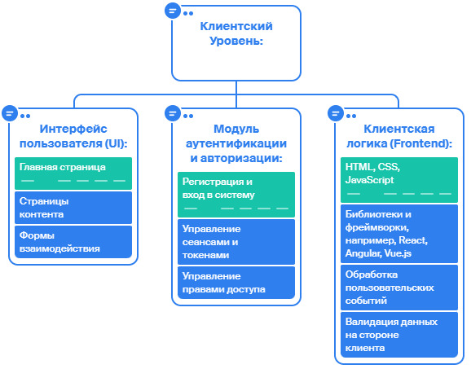

Рис. 4 – Архитектура клиентского уровня

**Клиентский (Пользовательский) Уровень**

* Интерфейс пользователя (UI)  — то, что видит и взаимодействует с пользователем. Он отвечает за отображение информации и обработку пользовательских действий.
* Клиентская логика (Frontend)  — код, который обрабатывает пользовательские действия и события. Он может включать в себя обработку данных, валидацию данных, взаимодействие с пользователем и т. д.
* Модуль аутентификации и авторизации — модуль, который отвечает за аутентификацию и авторизацию пользователей. Он обеспечивает защиту доступа к сайту и его ресурсам.

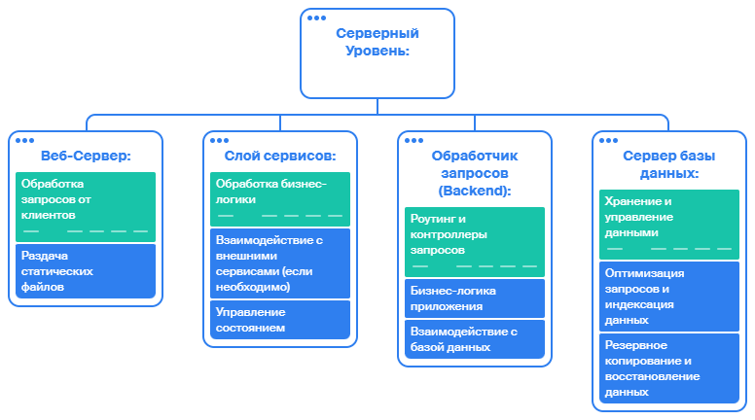

Рис. 5 – Архитектура серверного уровня

**Серверный Уровень**

* Веб-сервер — программное обеспечение, которое обрабатывает запросы от клиентов и отвечает на них. Он отвечает за выполнение следующих задач:
  + Прием запросов от клиентов
  + Распределение запросов между другими компонентами серверного уровня
  + Отправка ответов клиентам
* Обработчик запросов (Backend) — код, который обрабатывает запросы от клиентов и предоставляет данные и функции. Он может включать в себя следующие компоненты:
  + Роутинг и контроллеры запросов — система, которая определяет, какой код должен быть выполнен для обработки конкретного запроса.
  + Бизнес-логика приложения — код, который отвечает за реализацию бизнес-функций сайта.
  + Взаимодействие с базой данных — код, который используется для доступа к данным, хранящимся в базе данных.
* Слой сервисов — слой, который предоставляет общие сервисы для обработчика запросов. Он может включать в себя следующие компоненты:
  + Обработка бизнес-логики — код, который выполняет общие бизнес-функции, которые используются в нескольких местах приложения.
  + Взаимодействие с внешними сервисами — код, который используется для взаимодействия с другими сервисами, такими как платежные шлюзы или системы аналитики.
  + Управление состоянием — код, который используется для управления состоянием приложения.

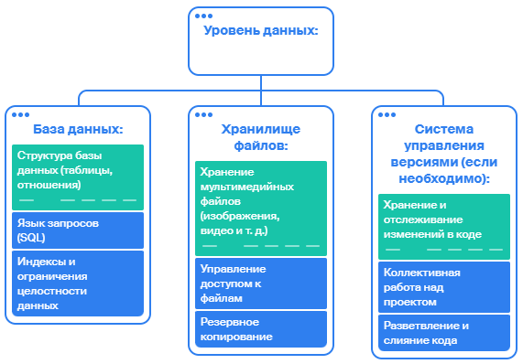

Рис. 6 – Архитектура уровня данных

**Уровень данных**

* База данных  — программное обеспечение, которое хранит данные в структурированном виде. Она отвечает за выполнение следующих задач:
  + Хранение данных
  + Обеспечение доступа к данным
  + Поддержание целостности данных
* Хранилище файлов  — программное обеспечение, которое хранит файлы, такие как изображения, видео и т. д. Оно отвечает за выполнение следующих задач:
  + Хранение файлов
  + Управление доступом к файлам
  + Резервное копирование

# **5 Источники**

1. OpenSea [Электронный ресурс]. – Режим доступа: <https://opensea.io> – Дата доступа: 30.11.2023.

2. SuperRare [Электронный ресурс]. – Режим доступа: [https://superrare.co](https://superrare.co/) – Дата доступа: 30.11.2023.

3. Foundation [Электронный ресурс]. – Режим доступа: <https://foundation.app/> – Дата доступа: 30.11.2023.

4. Rarible [Электронный ресурс]. – Режим доступа: <https://rarible.com/> – Дата доступа: 30.11.2023.